**Содержание**

1. Сравнительный анализ деятельности белорусского и чешского банков

2. Создание рейтинга банков по финансовым результатам деятельности

3. Оптимизация портфеля активов банков

Список использованных источников

**1. Сравнительный анализ деятельности белорусского и чешского банков**

Открытое акционерное общество «Белгазпромбанк» создано в результате реорганизации банка «Олимп» 27 ноября 2007 года на основании решений Общих собраний акционеров.

Банк BAWAG был основан в 1922 году в Австрии. BAWAG означает Bank für Arbeit und Wirtshaft (Банк для работы и экономики). В Чехии банк появился 1991 году и его стопроцентным владельцем является австрийский банк BAWAG PSK AG. Всё идёт к тому, что его купит немецкий банк Landesbank Baden - Württemberg.

Анализ будет проводиться на основании данных бухгалтерских балансов указанных банков (Приложение 1, 2). Составим аналитическую таблицу, данные в которой (в динамике за 2007-2008г.) для сравнительного анализа представим в долл. США.

**Таблица 1**

**– Основные показатели деятельности банков, долл. США**

| **Основные показатели** | | **ОАО «Белгазпромбанк»** | **Bank für Arbeit und Wirtshaft** |
| --- | --- | --- | --- |
| П1 | Активы-нетто | 163 756 | 121 160 |
| П2 | Собственный капитал | 25 879 | 14 729 |
| П3 | Уставной фонд | 10 280 | 4 637 |
| П4 | Привлеченные средства | 134 235 | 102 900 |
| П5 | Обязательства до востребования | 54 475 | 40 015 |
| П6 | Текущие счета | 28 761 | 37 893 |
| П7 | Срочные обязательства | 79 759 | 62 885 |
| П8 | Привлеченные МБК | 50 699 | 11 109 |
| П9 | Клиентская база | 57 773 | 86 191 |
| П10 | Работающие активы | 126 955 | 86 194 |
| П11 | Ссудная задолженность | 110 505 | 81 308 |
| П12 | Проблемные кредиты | 3 215 | 1 951 |
| П13 | Высоколиквидные активы | 20 621 | 19 044 |
| П14 | Ликвидные активы | 30 142 | 24 722 |
| П15 | Государственные ценные бумаги | 8 381 | 3 153 |
| П16 | Ценные бумаги субъектов хозяйствования | 0 | 0 |
| П17 | Недвижимость | 7 872 | 10 009 |
| П18 | Размещенные МБК | 5 839 | 477 |
| П19 | Прочие активы | 19 871 | 2 779 |
| П20 | Прибыль | 1 016 | 228 |
| П21 | Резерв по потерям по ссудам | 2 178 | 1 417 |
| П22 | Прочие пассивы | 25 714 | 2 121 |
| П23 | Процентные доходы | 969 | 971 |
| П24 | Комиссионные доходы | 550 | 489 |
| П25 | Прочие банковские доходы | 214 | 163 |
| П26 | Прочие операционные доходы | 39 | 13 |
|  | Уменьшение резервов | 136 | 28 |
| П27 | Процентные расходы | 464 | 568 |
| П28 | Комиссионные расходы | 90 | 37 |
| П29 | Прочие банковские расходы | 21 | 5 |
| П30 | Прочие операционные расходы | 431 | 601 |
|  | Отчисления в резервы | 226 | 49 |
| П31 | Расходы | 1 475 | 2 034 |
| П32 | Доходы | 2 069 | 2 262 |

Активы-нетто - действительные (реальные) активы после вычета пассивов (долговых обязательств). Размер активов белорусского банка за анализируемый период увеличился на 163 756 долл. США, тогда как чешского – на 121 160 долл. США.

Собственный капитал ОАО «Белгазпромбанк» возрос на 25 879 долл. США, а Bank für Arbeit und Wirtshaft – на 14 729 долл. США.

В двух банках наблюдается рост привлеченных средств, но у белорусского он составил – 134 235 долл.США, а у чешского – 102 900 долл. США. И это не смотря на то, что клиентская база последнего (86 191 долл. США) намного больше, чем у белорусского (57 773 долл. США).

Высоколиквидные активы в отечественном банке увеличились на 20 621 долл. США, а у чешского – на 19 044 долл. США. Ликвидные активы возросли в ОАО «Белгазпромбанк» - на 30 142 долл. США, тогда как в Bank für Arbeit und Wirtshaft - на 24 722 долл. США. Это свидетельствует о том, что наш банк более рентабельный.

Доходы чешского банка больше, чем у белорусского, но также динамика наблюдается и по расходам. Прибыль ОАО «Белгазпромбанк» увеличилась на 1 016 долл. США, а у Bank für Arbeit und Wirtshaft – всего на 228 долл. США. Это свидетельствует о низкой ликвидности зарубежного банка, т.к. его доходы незначительно превышают расходы.

**2. Создание рейтинга банков по финансовым результатам деятельности**

Рейтинг банков будем проводить по финансовым результатам исходя из рис. 1 и рис. 2.

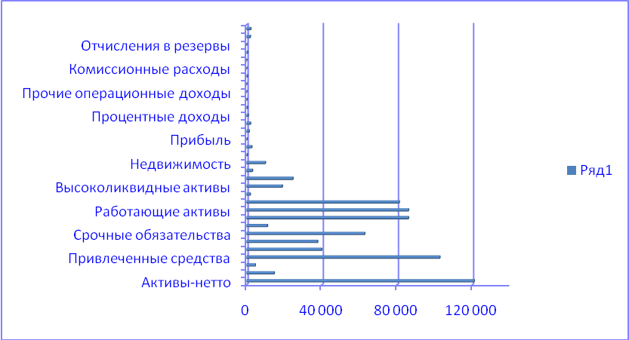

**Рис. 1 – рейтинг ОАО «Белгазпромбанк»**

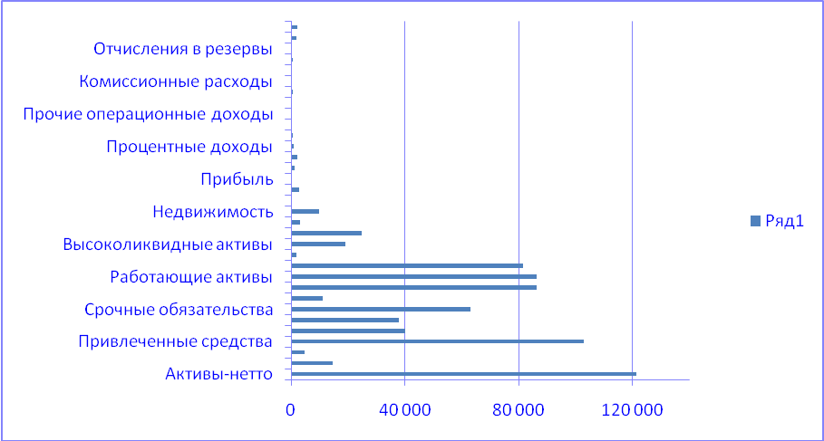

**Рис. 2 – рейтинг Bank für Arbeit und Wirtshaft**

Результаты анализа финансового состояния коммерческих банков, которые являются основой для определения совокупного рейтинга банков, позволили установить, что Bank für Arbeit und Wirtshaft имеет рейтинг «предельный». Это свидетельствует о том, что имеется целый ряд недостатков в финансовой деятельности, также имеются признаки нестабильного положения. Исходя из этого, данный банк нельзя назвать надежным.

ОАО «Белгазпромбанк» можно присвоить рейтинг устойчивого и надежного.

**3. Оптимизация портфеля активов банков**

Депозитные и кредитные процентные ставки колеблются в зависимости от валюты. Поэтому, банкам (как белорусскому, так и чешскому) целесообразно оптимизировать депозитный портфель по валютам, что бы при любом положении финансового рынка получать максимальную прибыль.

Для оптимизации депозитного портфеля можно применить такой экономико-математический метод как теория игр. Прежде всего, приведем общие сведения из теории игр. Теория игр **-** математическая теория оптимальных решений конфликтных ситуациях. Поскольку участники конфликта, как правило, заинтересованы в том, чтобы скрывать от противника свои действия, ситуация задач теории игр является ситуацией принятия решений в условиях неопределенности. Логической основой теории игр является формализация понятий конфликта, принятия решений в нем и оптимальности этого решения. Конфликтом называется явление, в котором присутствуют участники (игроки), имеющие различные цели и располагающие определенным множеством способов действия — стратегий.  
Для того, чтобы число v было ценой игры, а v*и z*– оптимальными стратегиями, необходимо и достаточно выполнение неравенств: [4, с.372]

j=1,n (1)

I=1,m (2)

С помощью этой программы можно решить задачу теории игр любого размера mxn, предварительно преобразовав ее к задаче линейного программирования.

Рассмотрим игру mxn, определяемую матрицей:[4, с.372]

a11a11… a1n

A= a21a22… a2n

……………….

am1am2… amn

Разделим обе части неравенства (1) на V:[4, с.373]

j=1,n (3)

Обозначим/v=i=1,m.Тогда:[4, с.373]

j=1,n,, i=1,m (4)

Т.к. первый игрок стремится получить максимальный выигрыш, то он должен стремится обеспечить минимум величине1/V. Имеем задачу линейного программирования:[4, с.373]

j=1,n (5)

>0, j=1,n (6)

Рассуждая аналогично в отношении второго игрока, можно составить задачу, двойственную по отношению к (4)-(5):[4, с.374]

i=1,n (7)

>=0, j=1,n (8)

Используя решение пары двойственных задач, получаем выражение для определения стратегий и цены игры:[4, с.374]

V=1/=1/ (9)

=V*, i=1,m,, j=1,n (10)

Применим теорию игр для оптимизации депозитного портфеля ОАО «Белгазпромбанк» по валютам. Банк привлекает депозиты в следующих валютах: гривны, американские доллары, немецкие марки и другие валюты. Доходность от привлечения средств в различных валютах и дальнейшего их размещения различна и зависит от финансового положения рынка. Прогнозные показатели для различных видов депозитов и состояний финансового рынка представлены в матрице А.

14 12,3 13 12

А = 13 14,2 15 14

14 11 11 15

Необходимо определить, в каких соотношениях требуется привлекать депозиты, чтобы гарантированный доход при любом состоянии финансового рынка был бы максимальным.

Имеем игру размером 3*4. Нижняя и верхняя цена игры соответственно:

a=max (12;13;11)=13,

b=min (14;14,2;15;15)=14.

Значит эта игра без седловой точки 13 Так как ОАО «Белгазпромбанк» стремится получить максимальный выигрыш, то он должен стремится обеспечить минимум величине 1/V. Составим задачу линейного программирования:

F=у1+у2+у3+у4min,

14у1+12,3у2+13у3+12у4і1

13y1+14.2y2+15y3+14y4і1

14y1+11y2+11y3+15y4і1

y1, y2, y3, y4і0

Найдем решение данной задачи используя надстройку «Поиск решения» в Excel. Решив задачу получаем следующие результаты:

у = (0,0488; 0,0128; 0,0116; 0,0005)

Значит цена игры равна:

V==1/= 1/(0,0488 + 0,0128 + 0,0116 + 0,0005) = 13,532

Оптимальные стратегии игроков пересчитываются по выражениям

U1= V * y1= 13.552 * 0.0488 = 0.6608

U2= V * y2= 13.522 * 0.0128 = 0.1741

U3= V * y3= 13.522 * 0.0116 = 0.1582

U4= V * y4= 13.522 * 0.0005 = 0.0067

По результатам, можно сделать вывод, что для ОАО «Белгазпромбанк» оптимальной будет следующая стратегия: привлекать гривневые депозиты в размере 66,08% от всех депозитов; депозиты в американских долларах – 17,41%; депозиты в немецких марках – 15,82%; в иных валютах – 0,67%.

Именно такое соотношение депозитов в различных валютах гарантирует получение максимальной прибыли при различных состояниях финансового рынка.

**Список использованных источников**

1. Анализ деятельности банков. / И.К.Козлова, Т.А. Купрюшина, О.А. Богданкевис. –Мн.: Высшая школа, 2006. -712 с.
2. Банковское дело. / О.И. Лаврушина. –М.; Финансы и кредит, 2007. -503 с.
3. Организация деятельности коммерческих банков./ Т.И.Кравцовой и др. –Мн.: БГЭУ, 2004. -487 с.
4. Панова Г.С. Анализ финансового состояния коммерческого банка. –М.: Логос, 2002. -424 с.
5. Пупликов С.И. Банковские операции. –М.: Финансы и статистика, 2007. -690 с.